Просмотр ЭМК выписанных пациентов
Для того, чтобы приступить к функционалу просмотра документов (лист питания, лист мониторинга за новорожденным, лист наблюдения за новорожденным в родовом блоке, карта наблюдения за новорожденным в первые сутки жизни) в ЭМК выписанных новорожденных пациентов необходимо войти в систему под правами «Доктора».
Затем откройте меню «Отделение» → «Пациенты отделения».
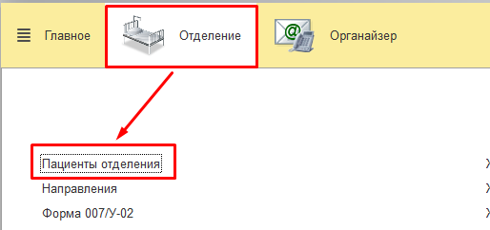
Рисунок 1 – Переход по ссылке «Пациенты отделения»
В открывшейся форме перейти на вкладку «Выписанные» (рис. 2).
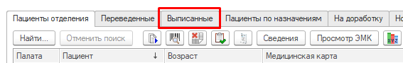
Рисунок 2 – Переход на вкладку «Выписанные»
На вкладке «Выписанные» отображаются выписанные пациенты. Список пациентов отображается за текущее число. В случае необходимости просмотра выписанных пациентов за другой период необходимо установить период. Для этого в меню «Еще» выбрать «Установить период». Далее открыть подсистему «Контроль исполнения» и перейти по ссылке «Сменное задание» (рис. 3).
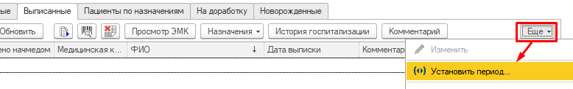
Рисунок 3 – Установление периода

В открывшейся форме указать период для отбора выписанных пациентов и выполнить команду «Выбрать» (рис. 4).
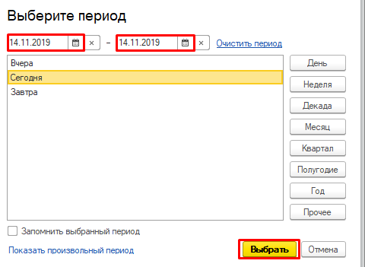
Рисунок 4 – Выбор периода
Далее на вкладке «Выписанные» будут отображены пациенты, которые выписаны из отделения в указанный период. При выборе пациента с типом медицинской карты «История развития новорожденного» на командной панели будет отображаться команда «Просмотр документов по новорожденным» (рис. 5).
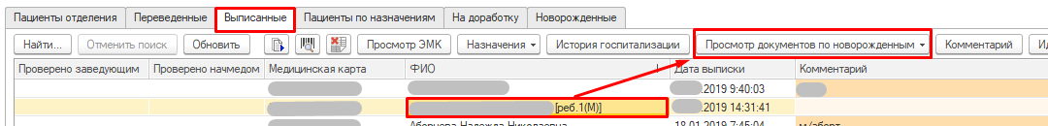
Рисунок 5 – Отображение команды по новорожденным пациентам

При нажатии на кнопку «Просмотр документов по новорожденным» отобразится перечень документов по новорожденному пациенту для просмотра и печати (рис. 6).
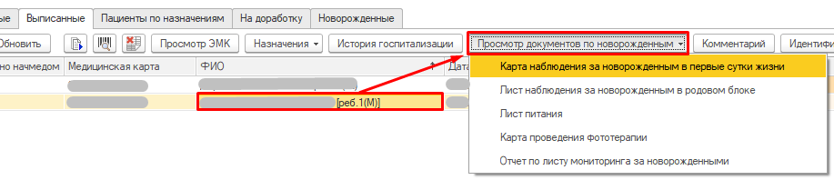
Рисунок 6 – Просмотр документов по новорожденному пациенту
При выборе документа отобразится форма документа для просмотра. В открывшейся форме документа по команде «Печать» можно просмотреть печатную форму документа и его распечатать.

